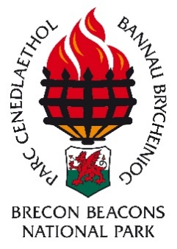
Rheoli Clymog Japan Dyffryn Tawe Uchaf
Cynllun Grantiau Bach - 2019
Canllawiau

Beth yw’r prosiect?
Mae gan Barc Cenedlaethol Bannau Brycheiniog gynllun peilot ar hyn o bryd sy’n gweithio tuag at reoli rhywogaethau estron goresgynnol yn nalgylchoedd afonydd Tawe a’r Wysg, gyda’r ffocws mwyaf ym mhen blaen y dalgylchoedd. Mae’r prosiect yn edrych ar reoli tri o’r rhywogaethau planhigiol mwyaf andwyol: Jac y Neidiwr (Himalayan balsam), Clymog Japan (Japanese knotweed) a’r Efwr enfawr (Giant hogweed).
Fel rhan o brosiect ‘Goresgynwyr y Parc Cenedlaethol’, bydd Parc Cenedlaethol Bannau Brycheiniog yn treialu cynllun grant yn 2019 a fydd yn galluogi ymgeiswyr i gael mynediad i arian grant er mwyn rheoli Clymog Japan yn Nyffryn Tawe Uchaf sydd o fewn Parc Cenedlaethol Bannau Brycheiniog.
Pam Clymog Japan?
Mae Clymog Japan yn blanhigyn estron goresgynnol sy’n cael effaith negyddol ar ein bywyd gwyllt brodorol ac sydd a’r potensial i niweidio adeiladau a strwythurau. Mae’n tyfu ar raddfa gyflym iawn ac mae ei uchder yn golygu ei fod yn curo a chysgodi ein planhigion brodorol ac nid yw ein bywyd gwyllt brodorol yn bwydo oddi arno. Pan fo’r planhigyn yn marw yn y gaeaf, mae’n gadael daear lom ar hyd glannau’r afon, sydd o ganlyniad yn dueddol o erydiad. Mae ei allu i dyfu trwy fannau gwan mewn concrit ac asffalt wedi arwain at broblemau gyda strwythurau’n cael eu difrodi a gall hyn effeithio ar werth eiddo a’r gallu i ddod o hyd i forgais.

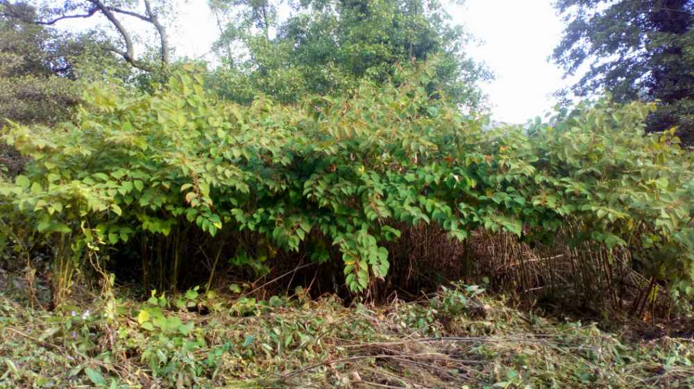 | 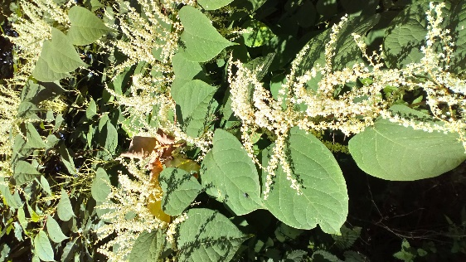
Ffigyrau 1 a 2 - Clwstwr mawr o Glymog Japan a’r clymog wedi blodeuo

Beth fydd y cynnig grant?
I hurio contractwr proffesiynol i reoli’r clymog gan ddefnyddio chwynladdwr, a bydd y cynllun grant yn cynnig talu am 75% o’r costau neu £500, pa bynnag un yw’r isafswm. Noder: Os yw’r ymgeisydd wedi cofrestru at ddibenion TAW, yna bydd y grant yn cael ei dalu heb TAW, a bydd rhaid i’r ymgeisydd yna hawlio’r TAW yn ôl eu hunain.
Rhaid i glymog Japan fod:
• O fewn dalgylch Parc Cenedlaethol Bannau Brycheiniog.
• O fewn 20m i’r Afon Tawe neu un o’r llednentydd.
• Ar dir sydd yn eiddo chi, yr ymgeisydd.
• Nid ar dir sydd yn eiddo i’r Awdurdod Lleol neu sefydliad llywodraethol arall.
• Ni ddylai’r ymgeisydd fod yn derbyn arian llywodraeth i reoli Clymog Japan yn yr ardal hwn yn barod e.e. trwy unrhyw gynllun amaeth-amgylcheddol, gan fod y prosiect hwn wedi’i ariannu gan Lywodraeth Cymru yn ogystal.
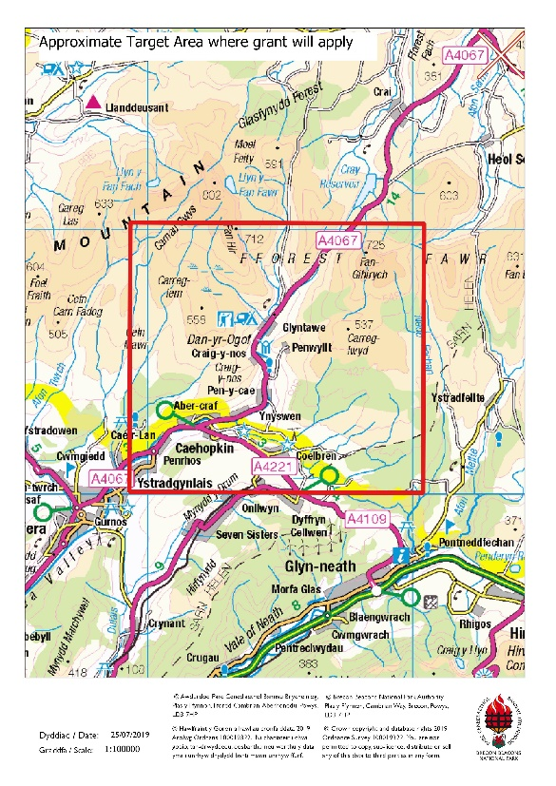
Ffigwr 2 - Map o’r ardal darged cyffredinol ar gyfer derbyn y grant (Gwiriwch gyda thîm INNS Parc Cenedlaethol Bannau Brycheiniog i weld a yw’ch lleoliad chi yn gymwys - manylion cyswllt ar ddiwedd y ddogfen)

Sut i ddewis contractwr
Efallai y bydd yn addas i gyflogi contractwyr arbenigol ar gyfer asesu’r dull gorau o reoli a defnyddio unrhyw chwynladdwyr.
Os oes angen defnyddio chwistrellwyr yn, neu’n agos at y dŵr, bydd angen i’r person sy’n cwblhau neu yn goruchwylio’r gwaith feddu ar y rhan ddyfrol addas o’r cymhwyster. Rhaid i unrhyw un sy’n defnyddio chwistrellwyr feddu ar ardystiad addas y National Proficiency Tests Council (NPTC) ar gyfer defnyddio chwynladdwyr neu weithio dan oruchwyliaeth uniongyrchol deiliad yr ardystiad.
Mae contractwyr arbenigol sy’n trin Clymog Japan fel arfer yn aelodau o Gymdeithas y Rhywogaethau Estron Goresgynnol (https//www.innsa.org/) neu’r Gymdeithas Gofal Eiddo (<https://property-care.og/>)
Mae’r sefydliadau yma’n gweithredu i safonau llym sy’n cwmpasu’r holl ofynion cyfreithiol. Contractwyr eraill y gellir eu defnyddio yw Contractwyr sy’n cydymffurfio gydag Amenity Assured (ww.basis-reg.co.uk) neu aelodau o Gymdeithasol Cenedlaethol Contractwyr Amaethyddol (www.naac.co.uk <http://www.naac.co.uk>).

Caniatâd y bydd efallai ei hangen arnoch:
• Os yw clymog Japan o fewn 5 metr o gwrs dwr, bydd angen cytundeb gan Cyfoeth Naturiol Cymru (CNC) ar gyfer defnyddio chwynladdwyr. Yn y rhan fwyaf o achosion, caniateir hyn ar ffurf ‘cytundeb perygl isel’ ac nid oes angen cwblhau ffurflen gais ychwanegol gyda CNC. Rhoddir dolen i chi ar ddiwedd y ddogfen er mwyn gwirio pa un ai fod safle yn un ‘perygl ised’ neu ‘perygl uchel’ er enghraifft os oes man codi dŵr i lawr yr afon (Rhaid derbyn caniatâd i drin ardal gyda chwynladdwr gan Gyfoeth Naturiol Cymru cyn cyflwyno’r cais grant).
• Os ydi clymog Japan ar safle dynodedig, megis Safle o Ddiddordeb Gwyddonol Arbennig (SSSI), Ardal Gwarchodaeth Arbennig (SPA) neu Ardal Cadwraeth Arbennig (SAC) yna bydd y safle yn cael ei nodi fel un ‘perygl uchel’ a bydd angen caniatad ysgrifenedig gan Gyfoeth Naturiol Cymru cyn trin y safle.

Mae’r grant hwn yn gofyn am y dystiolaeth ganlynol:
• Cyfoeth Naturiol Cymru (CNC) yw’r corff statudol sy’n caniatáu defnyddio chwynladdwyr. Mae angen cytundeb gan CNC os ydych yn defnyddio chwynladdwr o fewn 5m i gwrs dŵr* neu o fewn safle dynodedig megis Safle o Ddiddordeb Gwyddonol Arbennig, Ardal Gwarchodaeth Arbennig , Ardal Cadwraeth Arbennig, safle Ramsar (Os nad yw’r amodau uchod yn berthnasol, yna nid oes angen caniatâd gan CNC) *diffinnir cwrs dŵr fel llyn, pwll, ffos, nant, afon a.y.b.
• Os ydy eich safle gerllaw cwrs ddŵr neu o fewn safle dynodedig yna mae CNC yn gweithredu system cytundebau perygl isel ac nid oes angen cyflwyno cais fel sydd angen ei wneud gyda chytundebau perygl uchel. Gweler gwefan CNC am wybodaeth bellach ynglŷn â pha gategori y mae eich lleoliad chwynladdwr chi <https://naturalresources.wales/permits-and-permissions/water-discharges-and-septic-tanks/using-herbicides/?lang=en>
• Ar gyfer ceisiadau ‘perygl isel’ bydd angen tystiolaeth ar ffurf ymateb e-bost gan wasanaeth sgrinio lleoliadau chwynladdwyr CNC. Noder bod system ymateb 10 diwrnod gwaith mewn lle gyda’r gwasanaeth hwn.
• Ar gyfer cais ‘perygl uchel’ , mae’n rhaid i’r contractwr / ymgeisydd gyflwyno tystiolaeth caniatad gan Gyfoeth Naturiol Cymru. Mae’r amser ymateb yn hirach gyda’r broses ganiatáu hwn, felly byddwn yn derbyn tystiolaeth o gyflwyno ffurflen AqHerb01 at Ganolfan Derbyniadau Caniatad CNC (byddant yn anfon e-bost yn cadarnhau derbyn cais). Byddwn yna yn caniatáu amser hirach ar gyfer cyflwyno ac ystyried y grant.
• Rhaid I’r contractwr sy’n cwblhau’r gwaith gyflwyno tystiolaeth o’r ardystiad addas gan y National Proficiency Tests Council (NPTC) ar gyfer defnyddio plaladdwyr ger y dŵr PA1 & PA6AW. Rhaid defnyddio pob chwynladdwyr yn gywir, yn unol â label y cynnyrch.
• Rhaid i’r gwaith fod wedi’i gwblhau ar amser priodol o’r flwyddyn i’r Clymog Japan, sef o’r haf hwyr hyd at 31 Hydref 2019.
• Rhaid i’r ymgeisydd ganiatáu aelod o staff Parc Cenedlaethol Bannau Brycheiniog i gwblhau ymweliad safle cyn, yn ystod ac yn dilyn y driniaeth, os bydd angen.

Mae’r broses ymgeisio fel a ganlyn:
1/ Cysylltu â’r tîm Rhywogaethau Estron Goresgynnol o fewn Awdurdod Parc Cenedlaethol Bannau Brycheiniog (APCBB) er mwyn cael sgwrs gychwynnol ac ymweliad safle posib. Mae’r cam cychwynnol hwn yn bwysig iawn gan y bydd gwybod cyfeirnod grid a lleoliad y clymog yn y cyfnod cynnar hwn yn cynorthwyo tuag at brosesu’r cais (mae’r manylion cyswllt ar waelod y ddogfen hon).
2/ Yn dilyn derbyn cyngor gan staff Awdurdod Parc Cenedlaethol Bannau Brycheiniog (APCBB), bydd angen cwblhau cais grant gyda thystiolaeth a’i ddychwelyd erbyn 26 Awst 2019.
3/ Bydd llythyrau cynnig yn cael eu hanfon ar y wythnos yn dechrau’r 2 Medi, a bydd angen i’r ymgeisydd arwyddo a dychwelyd y llythyrau hyn at APCBB.
4/ Bydd yr ymgeisydd yna’n trefnu’r gwaith gyda’r contractwr. Ni ddylid dechrau ar y gwaith tan fod y ddau barti wedi arwyddo a dyddio’r llythyr cynnig.
5/ Unwaith y bydd y gwaith wedi’i gwblhau, rhaid i’r ymgeisydd hysbysu’r tîm INNS ac anfon tystiolaeth o’r gwaith a chopïau o unrhyw anfonebau gan y contractwyr.
6/ Unwaith y bydd APCBB yn fodlon gyda’r gwaith sydd wedi’i gwblhau ynghyd a’r gwaith papur, byddwn yn talu’r grant. Bydd hyn yn cynnwys ymweliad gan swyddog APCBB i edrych ar y clymog Japan cyn ac yn dilyn y gwaith rheoli.
NODER: Os ydych wedi cofrestru at bwrpasau TAW, yna ni fydd modd hawlio cost y TAW trwy APCBB; bydd gofyn i chi, yr ymgeisydd, ei hawlio eich hunain.

Beth yw’r meini prawf?
Pot cyfyngedig o arian grant yw hwn, ac os oes mwy o geisiadau na’r gronfa gyfan yna bydd dosraniad y cyllid yn cael ei benderfynu trwy ddefnyddio’r meini prawf canlynol:
1/ Lleoliad Daearyddol; rydym yn fwy tebygol o ariannu’r gwaith po agosaf yw clymog Japan at flaen dalgylch yr afon Tawe.
2/ Agosrwydd i’r afon; po agosaf ydi clymog Japan at y llif ddŵr, y mwyaf tebygol y bydd yn cael ei ariannu am ei fod yn fwy tebygol o ledaenu i lawr yr afon.

Ble alla’i ddod o hyd i fwy o wybodaeth?
Am wybodaeth ar ddefnyddio chwynladdwyr a’r broses gydsynio gan Gyfoeth Naturiol Cymru:
https://naturalresources.wales/permits-and-permissions/water-discharges-and-septic-tanks/using-herbicides/?lang=en

Am wybodaeth am Glymog Japan:
<https://gov.wales/sites/default/files/publications/2018-01/japanese-knotweed-controlling-it-on-your-land.pdf>

I gysylltu â Thîm Rhywogaethau Estron Goresgynnol y Parc Cenedlaethol:
Beverley Lewis, 07854997508, Beverley.Lewis@beacons-npa.gov.uk
neu David Jermyn, 07854997552, David.Jermyn@beacons-npa.gov.uk

Ariennir prosiect Rhywogaethau Estron Goresgynnol Parc Cenedlaethol Bannau Brycheiniog gan Lywodraeth Cymru.

